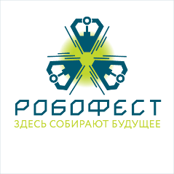
Анкета-заявка команды-участницы «Робототехника-Пойковский»
Соревновательное направление:
Название команды:
Номер команды:
Регион:
Город (населенный пункт):
Учреждение, которое
представляет команда:

№ | Статус в команде | Фамилия имя отчество (полностью) | Дата рождения | Подпись
1 | Руководитель команды
2 | Участник №1
3 | Участник №2
4 | Участник №3
5 | Участник №4
6 | Участник №5
7 | Участник №6
8 | Участник №7
Дата заполнения: ______________
Подпись руководителя команды* ____________ /__________________________________/(ФИО)
*Подписывая данную анкету-заявку, я, как руководитель команды, проинформирован и согласен, что в случае получения пакета участника для команды, медалей или кубков, члены команды должны будут предоставить паспортные данные (данные свидетельства о рождении), адрес прописки для получения вышеперечисленного в соответствии с требованиями законодательства РФ.

